التَّارِيخُ: 26.03.2021
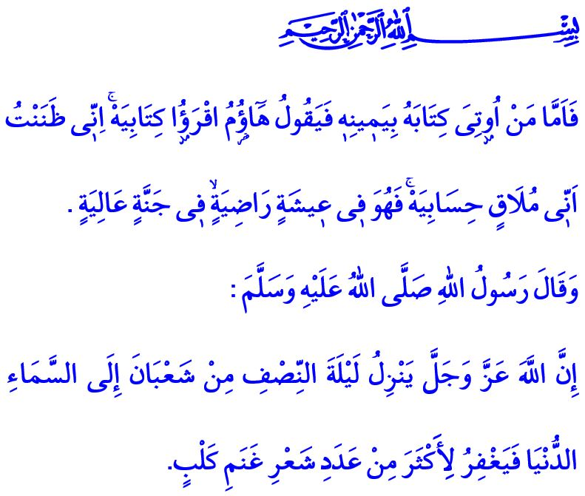
لَيلَةُ الْبَرَاءَةِ (النِّصْفِ مِنْ شَعْبَانَ): لَيْلَةُ الْعَفْوِ وَالْغُفْرَانِ
أَيُّهَا الْمُسْلِمُونَ الْكِرَامُ!
لَقَدْ أَظَلَّتْنَا ظِلَالُ شَهْرِ رَمَضَانَ الْمُبَارَكِ الَّذِي هُوَ سُلْطَانُ بَقِيَّةِ الشُّهُورِ. وَإِنَّنَا غَداً سَوْفَ نُدْرِكُ لَيْلَةَ الْبَرَاءَةِ (النِّصْفِ مِنْ شَعْبَانَ) الَّتِي هِيَ بِشَارَةٌ عَلَى اقْتِرَابِ شَهْرِ رَمَضَانَ الْمُبَارَكِ. نَسْأَلُ الْحَقَّ سُبْحَانَهُ وَتَعَالَى بِحُرْمَةِ هَذِهِ الْلَّيْلَةِ أَنْ يَمُنَّ بِالْخَيْرِ وَالْبَرَكَةِ عَلَى شَعْبِنَا الْعَزِيزِ وَسَائِرِ الْأُمَّةِ الْمُحَمَّدِيَّةِ. بَارَكَ اللَّهُ لَنَا فِي لَيْلَتِنَا هَذِهِ.
أَيُّهَا الْمُؤْمِنُونَ الْأَعِزَّاءُ!
لَقَدْ اِسْتَيْقَظَتْ أُمُّنَا عَائِشَةُ رَضِيَ اللَّهُ تَعَالَى عَنْهَا ذَاتَ لَيْلَةٍ مِنْ مِثْلِ هَذِهِ اللَّيَالِي فَلَمْ تَجِدْ رَسُولَنَا الْأَكْرَمَ صَلَّى اللَّهُ عَلَيْهِ وَسَلَّمَ بِجَانِبِهَا فَخَرَجَتْ تَبْحَثُ عَنْهُ. وَفِي النِّهَايَةِ وَجَدَتْهُ فِي مَقْبَرَةِ الْبَقِيعِ وَقَدْ رَفَعَ رَأْسَهُ إِلَى السَّمَاءِ وَكَانَ يَدْعُو. وَلِكَي يُذْهِبَ رَسُولُنَا الْحَبِيبُ صَلَّى اللَّهُ عَلَيْهِ وَسَلَّمَ فُضُولَ سَيِّدَتِنَا عَائِشَةَ رَضِيَ اللَّهُ عَنْهَا وَكَذَلِكَ كَيْ يُبَيِّنَ كَمْ هِيَ وَاسِعَةٌ رَحْمَةُ اللَّهِ عَزَّ وَجَلَّ فِي هَذِهِ الْلَّيْلَةِ، تَفَضَّلَ بِقَوْلِهِ: "إِنَّ اللَّهَ عَزَّ وَجَلَّ يَنْزِلُ لَيْلَةَ النِّصْفِ مِنْ شَعْبَانَ إِلَى السَّمَاءِ الدُّنْيَا فَيَغْفِرُ لِأَكْثَرَ مِنْ عَدَدِ شَعَرِ غَنَمِ كَلْبٍ"

أَيُّهَا الْمُسْلِمُونَ الْأَفَاضِلُ!
وَفِي الْقُرْآنِ الْكَرِيمِ، مُرْشِدُنَا لِلْهِدَايَةِ، يَتِمُّ الْإِخْبَارُ عَنْ حَالَةِ أُولَئِكَ الَّذِينَ قَدْ فَازُوا بِالنَّجَاةِ الْأَبَدِيَّةِ فِي الْآخِرَةِ بِقَوْلِهِ تَعَالَى: "فَأَمَّا مَنْ أُوتِيَ كِتَابَهُ بِيَمِينِهِ فَيَقُولُ هَاؤُمُ اقْرَءُوا كِتَابِيَهْ. إِنِّي ظَنَنْتُ أَنِّي مُلَاقٍ حِسَابِيَهْ. فَهُوَ فِي عِيشَةٍ رَاضِيَةٍ. فِي جَنَّةٍ عَالِيَةٍ"
وَإِنَّنَا لَنَتَعَلَّمُ مِنْ هَذِهِ الْآيَاتِ الْكَرِيمَةِ أَنَّ نَيْلَ رِضَا اللَّهِ عَزَّ وَجَلَّ وَالْفَوْزَ بِجَنَّتِهِ سُبْحَانَهُ هُوَ أَمْرٌ مُمْكِنٌ مِنْ خِلَالِ الْاِسْتِعْدَادِ لِلْآخِرَةِ فِي هَذِهِ الدُّنْيَا وَبِالْعَيْشِ مَعَ الْإِيمَانِ وَالْعِبَادَةِ وَالْاِسْتِقَامَةِ.
إِنَّ شُهُورَ الْبَرَكَةِ وَالْفُرَصِ الْخَاصَّةِ هَذِهِ الَّتِي مَنَّ الْحَقُّ سُبْحَانَهُ وَتَعَالَى بِهَا عَلَيْنَا هِيَ أَوْقَاتٌ لِلتَّفَكُّرِ نُقِيمُ خِلَالَهَا الْمُحَاسَبَةَ عَلَى الْمَاضِي وَنَضَعُ فِيهَا خُطَطَ الْمُسْتَقْبَلِ. كَمَا أَنَّهَا أَوْقَاتُ الْقَرَارِ الَّذِي نَعْتَزِمُ بِهِ عَلَى الْعَيْشِ وِفْقاً لِمَا يُرْضِى رَبَّنَا عَزَّ وَجَلَّ وَلَيْسَ وِفْقَ رَغَبَاتِ أَنْفُسِنَا الَّتِي لَا تَعْرِفُ الْاِنْتِهَاءَ. وَهِيَ كَذَلِكَ أَوْقَاتٌ لِلدُّعَاءِ وَالتَّضَرُّعِ نَتُوبُ فِيهَا مِنْ خَطَايَانَا وَذُنُوبِنَا وَنَلْجَأُ خِلَالَهَا إِلَى عَفْوِ رَبِّنَا سُبْحَانَهُ وَغُفْرَانِهِ. وَقَدْ أَوْصَانَا رَسُولُ اللَّهِ صَلَّى اللَّهُ عَلَيْهِ وَسَلَّمَ بِقَوْلِهِ: "إِذَا كَانَتْ لَيْلَةُ النِّصْفِ مِنْ شَعْبَانَ، فَقُومُوا لَيْلَهَا وَصُومُوا نَهَارَهَا، فَإِنَّ اللَّهَ يَنْزِلُ فِيهَا لِغُرُوبِ الشَّمْسِ إِلَى سَمَاءِ الدُّنْيَا، فَيَقُولُ: أَلَا مِنْ مُسْتَغْفِرٍ لِي فَأَغْفِرَ لَهُ أَلَا مُسْتَرْزِقٌ فَأَرْزُقَهُ أَلَا مُبْتَلًى فَأُعَافِيَهُ حَتَّى يَطْلُعَ الْفَجْرُ"
أَيُّهَا الْمُؤْمِنُونَ الْأَفَاضِلُ!
فِي نِهَايَةِ خُطْبَتِي هَذِهِ أَوَدُّ أَنْ أُذَكِّرَ مَرَّةً أُخْرَى بِأَمْرٍ مُهِمٍّ. إِنَّ مُكَافَحَتَنَا لِهَذَا الْوَبَاءِ الْمُعْدِي لَا تَزَالُ مُسْتَمِرَّةً. فَلْنُحَافِظْ مِنْ الْآنَ فَصَاعِداً عَلَى الْاِنْتِبَاهِ بِالْجِدِّيَّةِ ذَاتِهَا فِيمَا يَتَعَلَّقُ بِمُرَاعَاةِ التَّدَابِيرِ كَمَا أَظْهَرْنَاهُ إِلَى يَوْمِنَا هَذَا. أَسْأَلُ اللَّهَ عَزَّ وَجَلَّ أَنْ يَمُنَّ عَلَيْنَا فِي الْقَرِيبِ الْعَاجِلِ بِالْخَلَاصِ مِنْ هَذَا الْوَبَاءِ الْمُعْدِي.

سُنَنُ التِّرْمِذِيّ ، كِتَابُ الصَّوْمِ، 39.
سُورَةُ الْحَاقَّةِ، الْآيَاتُ: 19-22.
اِبْنُ مَاجَهَ، كِتَابُ الْإِقَامَةِ، 191. المُدِيرِيَّةُ العَامَّةُ لِلْخَدَمَاتِ الدِّينِيَّةِ

